PEMANFAATAN LIMBAH KAIN PERCA UNTUK PEMBUATAN TEMPAT PENSIL RAMAH LINGKUNGAN DI WILAYAH PANCOR KABUPATEN LOMBOK TIMUR
Rohyana Fitriani¹, Rifaatul Mahmudah², Donna Boedi Maritasari³
PG-PAUD Universitas Hamzanwadi¹, PGSD Universitas Hamzanwadi²³
Email:rohyanafitriani6@gmail.com¹, rifadikdas@gmail.com², boediselong@gmail.com³
Abstrak: Pengabdian masyarakat ini difokuskan pada pendampingan dan pelatihan peningkatan kreatifitas pembuatan produk ramah lingkungan yaitu dengan mengolah dan memanfaatkan limbah kain perca menjadi keperluan sekolah, salah satunya adalah tempat pensil. Pembuatan produk ini dilatarbelakangi oleh banyaknya limbah kain perca yang terbuang sia-sia dan tidak dimanfaatkan oleh masyarakat sekitar. Kain Perca tergolong sebagai produk limbah tekstil daur atau recycle. Artinya bahwa sebagai limbah tekstil, kain perca tidak bisa digunakan kembali dalam bentuk aslinya melainkan harus melalui serangkaian proses pembuatan ulang menjadi barang baru yang bermanfaat. Dengan mengumpulkan kain perca yang ditemukan di lapangan, dapat dilakukan pemilahan dan pengolahan menjadi barang-barang yang lebih memiliki nilai guna. Tujuan yang ingin dicapai pada PKM ini di antaranya: 1) mengurangi limbah kain perca yang terbuang sia-sia, 2) memberikan contoh kepada masyarakat bahwa limbah kain perca yang mereka miliki dapat diolah menjadi sesuatu yang lebih bernilai guna, 3) menghasilkan produk yang sifatnya ramah lingkungan, 4) menarik minat masyarakat untuk melatih kemampuan berseni hias seperti menempel dan menjahit. Metode yang digunakan untuk mencapai tujuan PKM ini adalah melalui ceramah dan pelatihan. Materi-materi terkait pelatihan disampaikan melalui diskusi. Kemudian selanjutnya pelatihan langsung dilaksanakan dengan praktik secara langsung. Kegiatan PKM ini secra keseluruhan mendapatkan hasil yang baik dan memuaskan. Beberapa komponen yang berhasil dicapai dalam pelaksanaan kegiatan ini diantaranya: 1) ketercapaian tujuan kegiatan, 2) tercapainya target produk yang telah direncanakan.

Kata Kunci: kain perca 1, ramah lingkungan 2, produk 3, nilai guna 4.

Abstract: This community service is focused on mentoring and training to increase creativity in making environmentally friendly products, namely by processing and utilizing patchwork waste into school supplies, one of which is a pencil case. The background of the manufacture of this product is the large amount of patchwork waste that is wasted and is not utilized by the surrounding community. Patchwork is classified as a recycled or recycled textile waste product. This means that as textile waste, patchwork cannot be reused in its original form but must go through a series of re-making processes into new useful items. By collecting patchwork found in the field, sorting and processing can be carried out into items that have more use value. The objectives to be achieved in this PKM include: 1) reducing patchwork waste that is wasted, 2) providing an example to the community that their patchwork waste can be processed into something more valuable, 3) producing products that are environmentally friendly. environmentally friendly, 4) attracting public interest to practice decorative arts skills such as sticking and sewing. The method used to achieve this PKM goal is through lectures and training. Materials related to the training were delivered through discussion. Then the next direct training is carried out with hands-on practice. This PKM activity as a whole got good and satisfying results. Some of the components that have been successfully achieved in the implementation of this activity include: 1) the achievement of the activity objectives, 2) the achievement of the product targets that have been planned.
Keywords: patchwork 1, environmentally friendly 2, product 3, use value 4

PENDAHULUAN.
Limbah merupakan salah satu permasalahan yang dapat ditemukan di tiap daerah pemukiman warga. Limbah menjadi salah satu faktor pencemaran lingkungan. Namun, tidak mustahil apabila limbah dapat diolah dan diubah menjadi faktor pendukung ramah lingkungan. Cara untuk mengatasi atau mengolah limbah sangatlah banyak, misalnya untuk limbah sampah secara umum dapat dilakukan dengan cara memupuk, membuat kompos, atau membakar
Salah satu jenis limbah yang banyak ditemukan adalah limbah kain. Limbah kain merupakan salah satu jenis limbah yang sulit diolah apabila menggunakan cara pengolahan limbah sampah plastik, karena limbah kain adalah limbah anorganik yang meskipun sudah terurai tidak akan dapat dikompos. Proses pengolahan limbah kain yang lebih baik dilakukan adalah dengan melakukan daur ulang dan mengubahnya melalui proses seni hias, berprakarya, dan berketerampilan. Keterampilan atau kerajinan kain perca merupakan salah satu kerajinan yang menjadi bagian dari dunia jahit-menjahit. Kerajinan ini dibuat dengan menggunakan bahan yang tergolong limbah yaitu bermacammacam kain perca. Kain perca digunakan untuk membuat sebuah karya kerajinan yang indah dan bahkan memiliki nilai seni tinggi. Caranya adalah dengan memotong-motong beragam kain sisa menjadi satu kesatuan sehingga terlahir berbagai bentuk, kemudian menggabungkan potongan-potongan tersebut dengan menjahitnya kembali. Tentunya perpaduan warna dan pola kain juga harus diperhatikan agar bisa tercipta sebuah kerajinan perca yang indah (Eka Yunita dalam Yulimarni & Nofi R, 2018: 122-123).
Kain memiliki potensi untuk menjadi struktur yang kuat jika diolah dengan benar sehingga memungkinkan banyaknya produk yang dapat dibuat seperti tas, tempat pensil, hingga pakaian. Faktor inilah yang membuat desain produk diperlukan dalam pengolahannya. Melalui proses yang baik dan tepat, limbah kain, dalam hal ini kain perca, memiliki potensi untuk menghasilkan produk yang memiliki nilai tambah, nilai guna, dan bahkan keindahan sehingga dapat dijadikan sebagai produk yang menarik minat konsumen. Ketika limbah telah diolah menjadi sebuah produk bernilai guna, maka yang berikutnya akan dihasilkan adalah nilai jual.
Dengan melakukan pengamatan dan eksplorasi, limbah kain perca yang potensial, aman, dan ramah lingkungan, kegiatan ini dilakukan untuk mengolah limbah kain perca menjadi tempat pensil. Menurut Aziz Rifki dan Nurheti Yuliarti dalam Nurhasanah & Salwiah (2019: 38) kain perca adalah sisa-sisa potongan dasar yang tidak digunakan lagi oleh penjahit yang membuat usaha pakaian jadi atau menerima pesanan jahitan. Kain perca merupakan potongan bahan/kain, baju yang telah sobek, sisa-sisa kain jahitan yang terbuang. Menurut Fanny dalam Esty dkk (2020:38) kain perca adalah kain yang didapatkan dari sisa-sisa guntingan kain lebar pada proses pembuatan pakaian atau garment, kerajinan, dan berbagai produk tekstil lainnya.
METODE PELAKSANAAN
Dalam pelaksanaan kegiatan pelatihan ini menggunakan metode deskriptif kualitatif. Untuk mencapai tujuan kegiatan pengabdian kepada masyarakat ini digunakan beberapa langkah:
- Ceramah
Metode ceramah digunakan dalam penyampaian materi-materi tentang pemanfaatan limbah kain perca.
- Praktik
Metode kedua dilakukan dengan metode praktik. Metode ini diberikan dalam bentuk pelatihan dan pendampingan dalam memilih jenis kain perca serta tata cara membuat produk tempat pensil ramah lingkungan.
Pelatihan ini dilaksanakan di Pancor, pada hari Senin, 13 Desember 2021 dengan jumlah 8 orang ibu rumah tangga, 6 orang mahasiswa dan 3 orang Dosen Universitas Hamzanwadi. Langkah pelaksanaan kegiatan pengabdian pada masyarakat dilaksanakan dalam 4 langkah, 1) temuan masalah, 2) Evaluasi 3) Pemecahan Masalah, 4) Pelaksanaan PKM.

Temuan Masalah
- Limbah perca yang semakin meningkat
- Kurangnya kreatifitas masyarakat setempat untuk membuat produk yang tepat guna dan memiliki nilai jual.
Evaluasi
- Perlu mengedukasi masyarakat tentang limbah perca
- Mencari alternatif mata pencarian lain untuk warga

Pelaksanaan PKM
- Pelatihan pemanfaatan kain perca menjadi produk tepat guna dan memiliki nilai jual yang cukup tinggi
Pemecahan masalah
- Pelatihan pembuatan produk tempat pensil ramah lingkungan

Bagan 1. Langkah-langkah Pelaksanaan
- langkah-langkah pembuatan produk tempat pensil ramah lingkungan adalah sebagai berikut:
- Menyiapkan alat dan bahan, seperti:
- Gunting.
- Kain perca.
- Resleting.
- Benang jahit.
- Kertas karbon.
- Mesin jahit.
- Mengumpulkan kain perca dengan melakukan pemilahan dan pemilihan kain yang kualitasnya masih baik dan bagus.
- Membersihkan kain perca yang sudah dipilih.
- Setelah menyiapkan alat dan bahan, membuat desain tempat pensil yang diinginkan.
- Menggunting kain perca tersebut sesuai dengan bentuk, ukuran, dan desain yang sudah dibuat.
- Memotong kertas karbon sesuai dengan bentuk dan ukuran kain perca.
- Menggunting kain perca.
- Menyatukan kertas karbon dan kain perca dengan menjahitnya secara bersamaan.
- Memasang resleting.
- Melakukan pengecekan di akhir proses pembuatan produk..

TINJAUAN PUSTAKA
Sampah atau limbah merupakan salah satu permasalahan yang selalu menjadi perhatian. Barang bekas, sampah, maupun limbah rumah tangga dapat menjadi barang yang berguna bila dapat diolah menjadi suatu barang kerajinan yang unik dan bermanfaat. Limbah rumah tangga seperti kayu bekas, kaleng bekas maupun kain perca sisa dapat menjadi suatu pilihan bahan yang dapat diolah. Limbah kain perca sisa merupakan salah satu jenis limbah yang sulit diolah karena merupakan limbah anorganik yang tidak mudah terurai sehingga tidak dapat dikompos, jika limbah kain diolah dengan cara pembakaran akan menimbulkan asapdan gas beracun yang juga membahayakan lingkungan. (Auditia Setiobudi dkk, 2021:116).
Limbah kain konveksi menempati urutan ke 4 persentase limbah terbanyak yakni 6,36% secara berat dan 5,1% secara volume, dengan jumlah sampah harian di Bandung yang mencapai kurang lebih 1000 ton per hari dengan peningkatan sekitar 3% sampai 5% pertahunnya. Salah satu limbah yang paling banyak dihasilkan oleh usaha konveksi berupa limbah kain perca. (Ribka Susilo & Agus Karya dalam Dani Irawan dkk, 2021:335)
Dalam dunia kerajinan, dikenal suatu jenis kain bernama kain perca. Berbeda dari kain flanel atau jenis kain lainnya yang tersedia di pasaran, kain perca merupakan sisa potongan dari gulungan kain yang tidak dipakai lagi dalam proses produksi pakaian, tas, maupun produk tekstil lainnya. Kain perca biasanya berbahan katun, rayon, kaos, Teteron Cotton (TC), wool, lycra, ceruti, chiffon, satin, denim, sutra, polyester dan flanel dengan warna dan motif beragam. Di dalam dunia perkainan, kain perca acap kali disebut dengan majun. Walau demikian, ternyata pemanfaatan kain perca sama banyaknya dengan jenis kain yang lain.
Potongan kain yang dianggap sudah tidak punya nilai jual lagi karena merupakan sisa pembuatan ini sebenarnya memiliki banyak sekali potensi dijadikan kerajinan tangan dengan nilai jual tinggi. Dengan keterampilan dan sedikit modal, bisa menjadi produsen kerajinan dengan keuntungan lumayan. Tak hanya nilai jualnya tinggi, kreasi dari kain perca juga sangat unik. Kerajinan kain perca adalah seni kerajinan yang memperpadukan antara seni tradisional dan kontemporer. Kerajinan Perca merupakan gabungan antara dua lembar kain yang pada tengahnya diisi dengan bahan penghangat batting dari silicon yang dijahit menggunakan mesin jahit ataupun bisa juga menggunakan jahitan tangan (Irawan dalam Dira Arifa dkk, 2022:1).
HASIL DAN PEMBAHASAN
Hasil
Dari pelaksanaan kegiatan pengabdian masyarakat diperoleh hasil bahwa melalui ceramah dan praktik yang telah disampaikan dan dibelajarkan kepada masyarakat secara langsung dapat membantu mengurangi peningkatan limbah kain perca yang tadinya tergolong pada limbah anorganik yang sangat sulit terurai menjadi sebuah produk ramah lingkungan tepat guna yaitu tempat pensil dengan berbagai motif dan ukuran yang memiliki nilai jual cukup tinggi.
Pembahasan
- Ceramah
Ceramah dan diskusi dilakukan untuk bertukar pikiran agar dapat memunculkan ide –ide kreatif dan inovatif, sehingga dapat menghasilkan sebuah produk yang baik dan memiliki nilai jual yang cukup tinggi agar dapat membantu perekonomian masyarakat setempat khususnya para ibu rumah tangga yang tidak memiliki penghasilan tetap.
Gambar 1. Pengenalan Alat bahan serta pemilihan kain perca
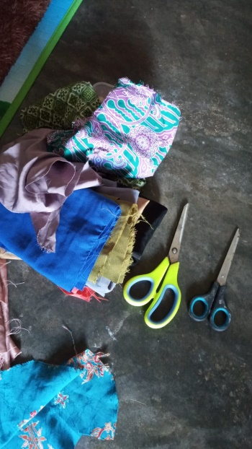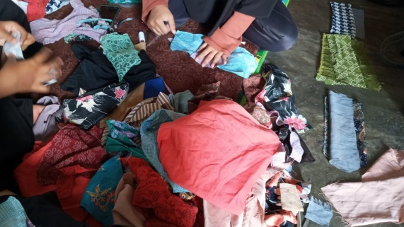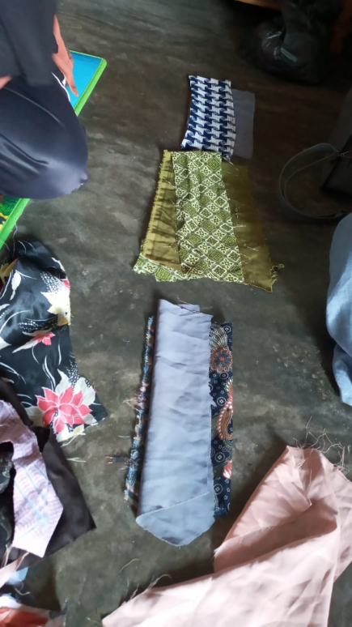

- Praktik Pembuatan tempat pensil ramah lingkungan
- Menyiapkan alat dan bahan seperti:
      - Gunting.
      - Kain perca.
      - Resleting.
      - Benang jahit.
      - Jarum.
      - Kertas karbon.
      - Mesin jahit
  - Proses pembuatan
Dilakukan mulai dari mengumpulkan kain perca dan melakukan pemilahan kain yang kualitasnya masih baik dan bagus. Kemudian membersihkan kain perca yang sudah dipilih. Setelah alat dan bahan sudah siap, buat desain tempat pensil yang diinginkan. Kemudian gunting kain perca tersebut sesuai dengan bentuk pola, ukuran, dan desain yang sudah dibuat. Setelah itu potong kertas karbon sesuai dengan bentuk dan ukuran kain perca, satukan kertas karbon dan kain perca dengan menjahitnya secara bersamaan, lalu pasangkan resleting dan langkah selanjutnya llakukan pengecekan di akhir proses pembuatan produk

Gambar 2. Proses penyatuan kain perca dengan cara menjahit
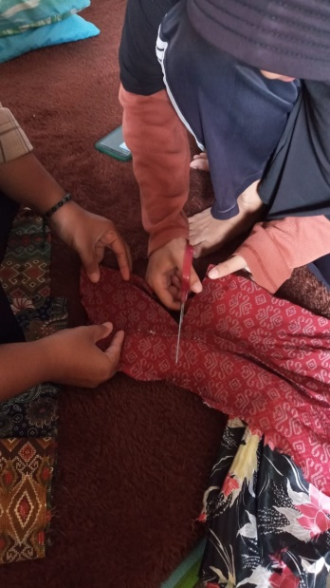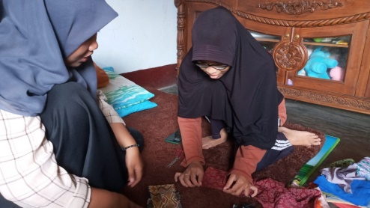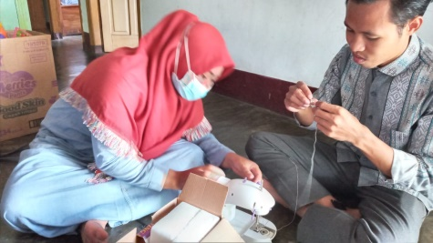

Gambar 3. Hasil Produk Tempat Pensil siap dipasarkan
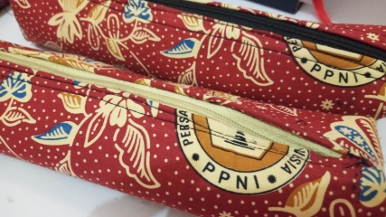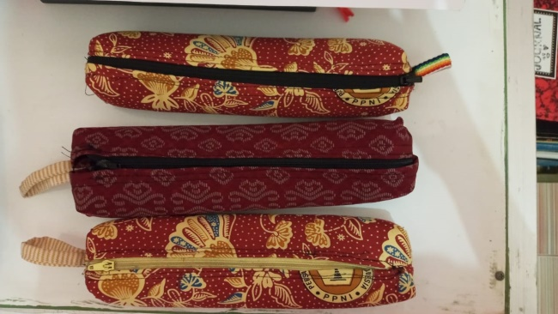

Sementara untuk pemasaran dilakukan secara manual dari mulut ke mulut yaitu dengan menawarkan produk secara langsung.
KESIMPULAN
Berdasarkan pelaksanaan kegiatan Pengabdian di masyarakat dapat disimpulkan sebagai berikut:
      - Proses daur ulang ini akan membuat limbah kain perca yang ada menjadi lebih ramah lingkungan.
      - meningkatkan kreativitas masyarakat, dan mampu mendorong masyarakat untuk menghasilkan produk-produk yang bernilai jual dan konsumtif.

DAFTAR PUSTAKA
Yulimarni & Nofi R. (2018). Kain Perca Sebagai Media Kreasi Pkk Di Nagari Sungai Abang Kecamatan Lubuk Alung. Jurnal Batoboh, Vol 3, No 2, Oktober 2018.
Nurhasanah & Salwiah. (2019). Meningkatkan Pengenalan Seni Kreatif Anak Melalui Pemanfaatan Kain Perca. Jurnal Riset Golden Age Paud Uho. Vol. 2, No. 1, Maret 2019.
Esty, Dkk. (2020). Pemanfaatan Limbah Kain Perca Menjadi Produk Bernilai Ekonomis. Comvice, Vol 4 No 2, Oktober 2020.
Auditia Setiobudi, dkk. (2021). Program Daur Ulang Limbah Kain Perca Di Desa Munggugianti, Gresik, Jawa Timur. Jurnal Abadimas Adi Buanavol. No. 01. Https://Jurnal.Unipasby.Ac.Id/Index.Php/Abadimas/Article/View/2912/2946.
Dani Irawan Dkk. (2021). Optimalisasi Limbah Kain Perca Sebagai Kerajinan Keset Kelompok Pkk Di Desa Ngade Kanigoro Blitar. Jurnal Abdinus : Jurnal Pengabdian Nusantara. Vol. 5 No. 2. Https://Ojs.Unpkediri.Ac.Id/Index.Php/Ppm/Article/View/14846/2236.
Dira Arifa Dkk. (2022). Pemanfaatan Kain Perca Menjadi Kerajinan Keset Yang Bernilai Jual. Vivabio Volume 4 Nomor 2. Jurnal Pengabdian Multidisiplin. File:///C:/Users/Toshiba/Downloads/40276-89585-1-Pb.Pdf.

